Министерство просвещения Приднестровской Молдавской Республики

Государственное образовательное учреждение среднего профессионального образования «Тираспольский техникум информатики и права»

ИНДИВИДУАЛЬНЫЙ ПРОЕКТ

# **«Средства деловой графики для наглядного представления данных с диаграммами различных типов.»**

по учебной дисциплине «Информатика»

по специальности 09.02.07 «Информационные системы и программирование»

Выполнил: М.Д.Михайловский, обучающийся I курса,

специальность 09.02.07 «Информационные системы и программирование»

Руководитель: Шандригоз Наталья Николаевна,

преподаватель информатики высшей квалификационной категории

Допущен к защите

«___»_______202__ г.

Оценка ___________________

Тирасполь 20__

**СОДЕРЖАНИЕ**

|  |  |
| --- | --- |
| ВВЕДЕНИЕ |  |
| 1. ТЕОРЕТИЧЕСКИЕ ОСНОВЫ ИНДИВИДУАЛЬНОГО ПРОЕКТА |  |
| 1.1. Понятие деловой графики и её значение |  |
| 1.2. Основные типы диаграмм и графиков |  |
| 1.3. Средства визуализации данных: обзор популярных инструментов |  |
| 1.4. Критерии выбора средств деловой графики |  |
| 1. ПРАКТИЧЕСКАЯ РЕАЛИЗАЦИЯ ИНДИВИДУАЛЬНОГО ПРОЕКТА |  |
| 2.1. Постановка задачи |  |
| 2.2. Создание диаграммы на основе данных |  |
| 2.3. Анализ полученных визуализаций и выводы |  |
| ЗАКЛЮЧЕНИЕ |  |
| СПИСОК ИНФОРМАЦИОННЫХ ИСТОЧНИКОВ |  |
| ПРИЛОЖЕНИЯ |  |

**ВВЕДЕНИЕ**

В современном мире информация стала одним из важнейших ресурсов. Однако не менее значимым является умение эту информацию правильно представить и интерпретировать. Одним из наиболее эффективных способов донесения сложных данных до широкой аудитории является их визуализация с помощью средств деловой графики. Диаграммы, графики, инфографика — всё это инструменты, которые позволяют превратить сухие числа и таблицы в наглядные и легко интерпретируемые формы.

Деловая графика активно используется в бизнесе, экономике, науке, образовании и других сферах, где важно принимать обоснованные решения на основе данных. С её помощью можно быстро выявить тенденции, провести сравнительный анализ, оценить эффективность и представить результаты работы в понятной форме.

Актуальность выбранной темы обусловлена возрастающей ролью визуализации в процессе анализа и представления информации. Владение инструментами деловой графики становится неотъемлемым навыком современного специалиста.

Целью данной теоретической части является изучение понятий, типов, инструментов и критериев выбора средств деловой графики. Это создаёт фундамент для выполнения индивидуального проекта, связанного с визуализацией данных.

1. **ТЕОРЕТИЧЕСКИЕ ОСНОВЫ ИНДИВИДУАЛЬНОГО ПРОЕКТА**

### **1.1. Понятие деловой графики и её значение**

**Деловая графика** представляет собой совокупность средств и методов визуального представления информации, прежде всего числовых и статистических данных, в виде диаграмм, графиков, схем и таблиц. Основной целью деловой графики является упрощение восприятия и анализа информации, а также повышение наглядности и убедительности при её представлении.

В современном мире, где объемы информации постоянно растут, деловая графика становится незаменимым инструментом в различных сферах: бизнесе, науке, образовании, маркетинге, управлении и др. С её помощью можно эффективно:

* сравнивать данные между собой;
* отслеживать динамику изменений;
* выявлять тренды и закономерности;
* делать прогнозы;
* представлять результаты исследований.

Использование визуальных методов способствует лучшему запоминанию информации, улучшает восприятие и помогает избежать искажений при интерпретации чисел. Кроме того, деловая графика — это важный элемент при подготовке презентаций, отчетов и других материалов, предназначенных для демонстрации заинтересованной аудитории.

Пояснение.

Основная часть индивидуального проекта состоит из совокупности предусмотренных содержанием работы разделов.

Содержанием первого раздела являются, как правило, теоретические аспекты по теме, раскрытые с использованием информационных источников.

Здесь рекомендуется охарактеризовать сущность, содержание основных теоретических положений исследуемой темы, их современную трактовку, существующие точки зрения по рассматриваемой проблеме.

Большое значение имеет правильная трактовка понятий, их точность и научность. Употребляемые термины должны быть общепринятыми либо приводиться со ссылкой на автора. Точно так же общепринятыми должны быть и формулы расчета.

### **1.2. Основные типы диаграмм и графиков**

Существует множество типов графических форм, каждая из которых подходит для определённого вида данных и аналитической задачи. Рассмотрим основные из них:

* **Столбчатая диаграмма (Bar Chart)**  
  Используется для сравнения значений различных категорий. Применяется, когда необходимо отразить различия между группами, например, продажи товаров по регионам. Может быть горизонтальной или вертикальной.
* **Линейный график (Line Chart)**  
  Предназначен для отображения изменений величины во времени. Он позволяет отследить тренды и сезонные колебания, например, динамику курсов валют или рост продаж за год.
* **Круговая диаграмма (Pie Chart)**Показывает соотношение частей в составе целого. Эффективна, когда нужно визуализировать процентное распределение, например, структуру затрат или доли рынка.
* **Гистограмма (Histogram)**  
  Применяется для представления распределения данных по интервалам. В отличие от столбчатой диаграммы, гистограмма отображает частоту значений, попавших в заданные диапазоны.
* **Точечная диаграмма (Scatter Plot)**Используется для анализа взаимосвязи между двумя переменными. Помогает выявить корреляции, кластеры и выбросы в данных.
* **Комбинированные графики**  
  Сочетают несколько видов визуализации, например, линии и столбцы на одном графике. Это позволяет одновременно отображать несколько аспектов данных.

Правильный выбор типа графика напрямую влияет на качество анализа и понимание представленных данных.

### **1.3. Средства визуализации данных: обзор популярных инструментов**

На сегодняшний день существует множество программных средств, предназначенных для создания деловой графики. Некоторые из них рассчитаны на профессиональное применение, другие — на пользователей без специальной подготовки.

**Наиболее распространённые инструменты:**

* **Microsoft Excel**Один из самых популярных офисных инструментов. Позволяет создавать широкий спектр диаграмм и графиков, проводить базовый анализ данных. Удобен тем, что интегрирован в офисный пакет и доступен большинству пользователей.
* **Google Таблицы (Google Sheets)**  
  Онлайн-альтернатива Excel. Позволяет совместно работать над таблицами и графиками в реальном времени. Обладает базовым набором визуализаций.
* **Tableau**  
  Мощный инструмент для бизнес-аналитики. Позволяет создавать интерактивные дашборды и визуализации из больших и сложных наборов данных. Подходит для специалистов по данным.
* **Power BI**  
  Продукт от Microsoft, предназначенный для создания отчетов и визуализаций. Предоставляет богатый функционал, хорошо интегрируется с другими продуктами Microsoft.
* **Python (библиотеки Matplotlib, Seaborn, Plotly)**  
  Является мощным средством для профессионалов, работающих с данными. Позволяет гибко настраивать внешний вид графиков, автоматизировать процессы построения визуализаций.
* **Canva**   
  Подходят для создания красивых презентационных диаграмм, инфографики и отчетов без необходимости в программировании.

Выбор инструмента зависит от целей проекта, уровня подготовки пользователя и технических требований.

### **1.4. Критерии выбора средств деловой графики**

Выбор подходящего средства визуализации зависит от целей анализа, сложности данных и уровня подготовки пользователя. Примером эффективного средства деловой графики для образовательных и аналитических целей является **Microsoft Excel.** Ниже рассмотрены основные критерии, влияющие на выбор, с конкретной иллюстрацией на основе практической задачи.

#### *Удобство использования и функциональные возможности*

MS Excel предоставляет все необходимые инструменты для реализации задачи:

* **Комбинированные графики** — позволяют совмещать гистограмму и линейный график.
* **Дополнительная ось Y** — для отображения разных величин с различной шкалой (рост и вес).
* **Маркеры** на линии — улучшают читаемость и помогают акцентировать внимание на значениях веса.
* **Подписи данных и гибкая настройка подписей осей** — позволяют указать возраст без включения его как числового значения графика.

#### Интерфейс и доступность

* Excel имеет **интуитивно понятный интерфейс**, что делает его подходящим даже для пользователей с минимальным опытом работы с графикой.
* Поддержка **шаблонов графиков, быстрого форматирования, вставки подписей и легенд** позволяет легко адаптировать визуализацию под конкретные задачи.

#### Обоснование выбора

С учётом вышеизложенного, **Microsoft Excel** выступает оптимальным выбором в данной ситуации благодаря:

* встроенной поддержке различных типов графиков;
* возможности построения комбинированных диаграмм;
* наглядной и быстрой настройке визуализации;
* совместимости с другими офисными приложениями и форматами документов.

1. **ПРАКТИЧЕСКАЯ РЕАЛИЗАЦИЯ ИНДИВИДУАЛЬНОГО ПРОЕКТА**

### **2.1. Постановка задачи**

### Построение несколько диаграмм (графиков) в MS Excel. Данные указанные ниже на рисунке следует графически отобразить двумя графиками с разными шкалами

### 

### показатели роста – надо отобразить гистограммой; • показатели веса – следует отобразить линейным графиком с маркерами; • показатели возраста будут отображаться только как подписи для данных, а не как значения графика. Обратите внимание на форматы ячеек: • в столбце A каждая ячейка содержит число и текст (так как эти значения будут подписями данных); • в столбцах B и C находятся числовые значения оформлены нестандартным форматом.

### **2.2. Создание диаграммы на основе данных**

Наш график будет построен по принципу «два в одном». Только сначала сделаем гистограмму и на нее наложим линейный график:

1. Выделите диапазон A1:C6 и выберите инструмент: Вставка-Диаграммы-Гистограмма-Гистограмма с группировкой 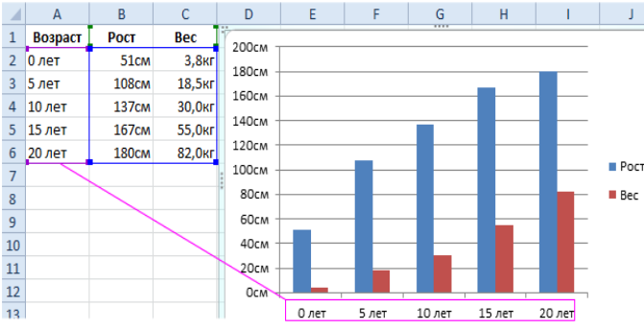

2. Правой кнопкой мышки щелкните по любому столбику гистограммы, но только второго ряда и выберите опцию в контекстном меню «Изменить тип диаграммы для ряда». 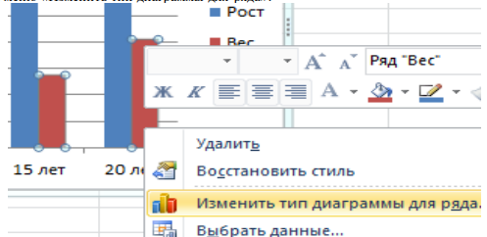

3. В появившемся окне «Изменение типа диаграммы» укажите на новый тип: График-График с маркерами.

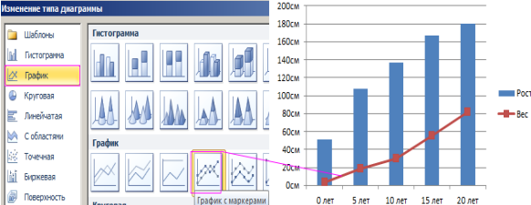

4. Добавляем дополнительную вертикальную ось на график. Щелкните правой кнопкой мышки по новосозданному линейному графику и в контекстном меню выберите опцию: «Формат ряда данных». В появившемся окне поставьте пункт напротив опции: Параметры ряда-Построить ряд-По вспомогательной оси и нажмите кнопку «Закрыть».

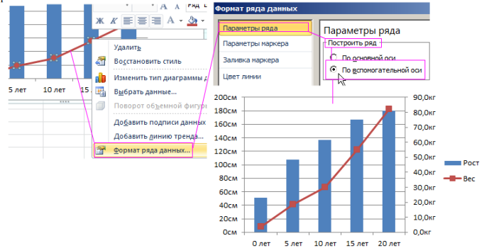

В столбце A мы отображаем числа в текстовом формате ячеек, чтобы Excel распознал их как подписи данных на графике. Если же этого не сделать, то при создании графического представления буде добавлен еще один ряд данных на график. И нам бы пришлось его удалить. Или же перед созданием нужно было-бы выделять диапазон, который Учебная дисциплина «Информатика» Технология обработки числовой информации Страница 9 охватывает только значения представляемых данных B1:C2. А потом изменять и настраивать выбор источника данных: «Работа с диаграммами»-«Конструктор»-«Выбрать данные». А так все настроилось автоматически.

### **2.3. Анализ полученных визуализаций и выводы**

Построенный график наглядно демонстрирует взаимосвязь между возрастом, ростом и весом детей. Благодаря использованию двух разных шкал, удалось корректно отобразить величины разного порядка на одной диаграмме.

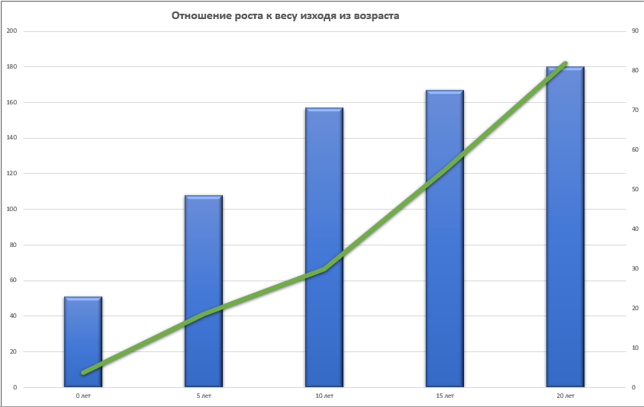

Визуализация помогает выявить тенденцию: с увеличением возраста наблюдается устойчивый рост как по показателям роста, так и по массе тела.  
Использование **гистограммы** для роста делает различия между возрастными группами наглядными, в то время как **линейный график с маркерами** эффективно показывает постепенное увеличение веса.

Комбинированная диаграмма оказалась информативной, читаемой и позволяет легко сравнивать значения между двумя показателями.

## ЗАКЛЮЧЕНИЕ

В процессе выполнения индивидуального проекта была исследована теоретическая база, связанная с деловой графикой и визуализацией данных, а также реализована практическая часть по построению комбинированной диаграммы в MS Excel.

Были изучены особенности представления данных, работа с различными типами диаграмм и критерии выбора графических средств. Полученный график позволил эффективно представить два ряда числовых данных (рост и вес) с разными шкалами и единицами измерения на одной визуализации.

Таким образом, поставленная задача была успешно решена, а полученный результат подтвердил значимость и удобство применения средств деловой графики в аналитической и образовательной деятельности.